

1°er semestre

1° ”D”

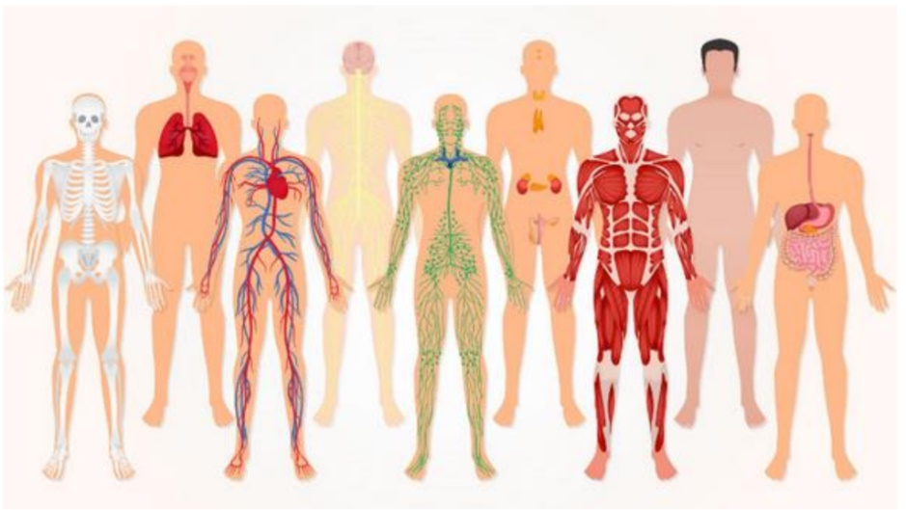

Universidad del Sureste

Licenciatura: Medicina Humana.

Catedrática: Ruiz Cordova Lizbeth Anahí

Alumno: Moguel Santiz Dominique Grace

Para empezar, se tiene que decir que este conocimiento es esencial para poder conocer más a detalle la anatomía del ser humano, empezamos.

Posición anatómica:

**Esta es la descripción anatómica es fundamental para poder describir y localizar las estructuras corporales, también se refiere a la posición del cuerpo como si la persona estuviera de pie con:**

* **La cabeza y mirada hacia adelante**
* **Brazos adyacente a los lados con palmas mirando**
* **pies a la altura de los hombros**

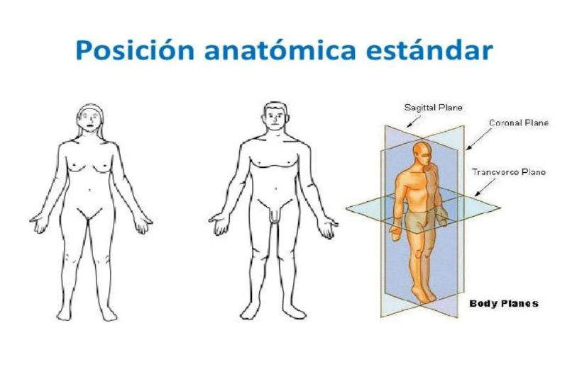

**Planos y ejes: en los planos y ejes anatómicos estas son líneas y superficies imaginarias que se utilizaran para poder describir la alineación de sus estructuras**

* **Planos: superficies planas imaginarias que atraviesan el cuerpo**
* **Ejes: estas son líneas imaginarias que se encontraran en un ángulo recto con los planos y de las cuales el cuerpo gira**

**Los ejes del cuerpo humano son:**

* **Longitudinal: atraviesa el cuerpo de forma craneocaudal**
* **Sagital: atraviesa en ventrodorsal en anterior y posterior**
* **Transversal: atravesara de forma latero lateral en dirección horizontal**
* **Oblicuo: dispone en ángulos no perpendiculares**

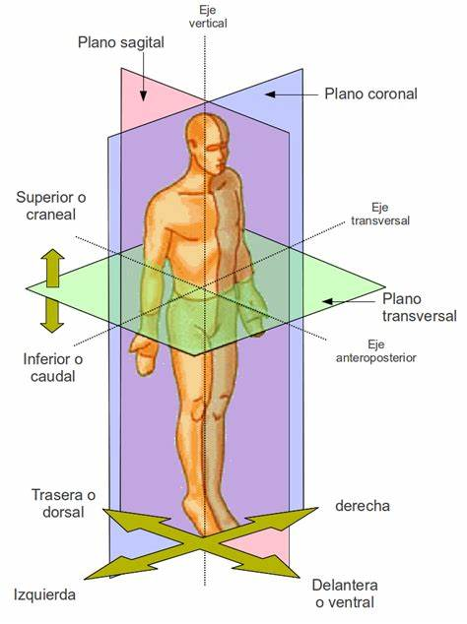

**Los planos de cuerpo son:**

* **Sagital o medial: vertical que pasa a través de las líneas medias de la**
* **cabeza, el cuello y el tronco donde se cruza con la superficie del cuerpo,**
* **dividiéndolo en mitades derecha e izquierda**
* **Frontal o coronal: planos verticales**
* **que atraviesan el cuerpo en un ángulo recto con respecto al plano medio,**
* **que divide el cuerpo en partes anterior (frontal) y posterior (posterior)**
* **Transversal: son planos horizontales que**
* **atraviesan el cuerpo en ángulo recto con respecto al planos medianos y**
* **frontal, que dividen el cuerpo en partes superior e inferior**
* 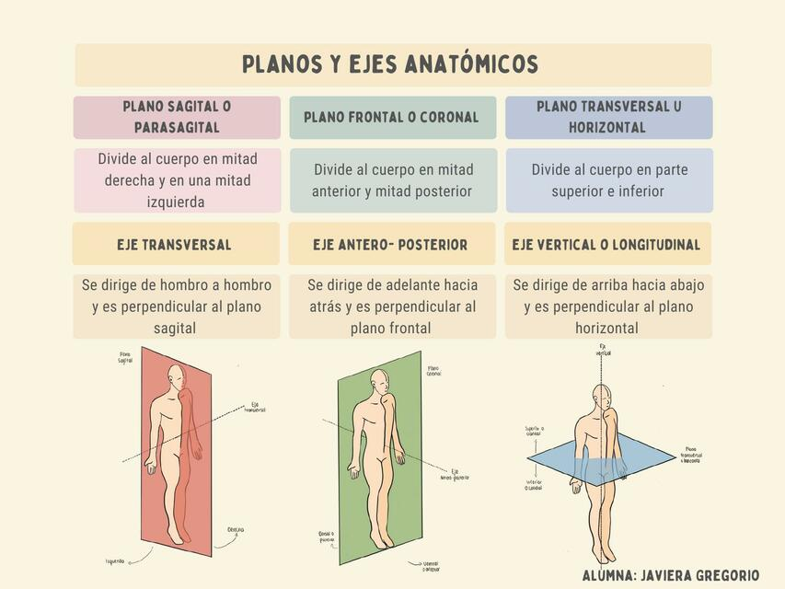**Oblicuo: esta atravesara el cuerpo y órganos en cualquier ángulo distinto a 90°**

**Las secciones son:**

* **Longitudinal: Las secciones longitudinales corren a lo largo o paralelas al**
* **eje longitudinal del cuerpo o de cualquiera de sus partes, y el término se**
* **aplica independientemente de la posición del cuerpo**
* **Transversal o horizontal: Las secciones transversales, o cortes**
* **transversales, son cortes del cuerpo o de sus partes que se cortan en**
* **ángulo recto con respecto al eje longitudinal del cuerpo o de cualquiera de**
* **sus partes**
* **Oblicua: son cortes del cuerpo o cualquiera de sus partes que no se cortan**
* **a lo largo de los planos anatómicos enumerados anteriormente, en la**
* **práctica, muchas imágenes radiográficas y secciones anatómicas no se**
* **encuentran exactamente en los planos sagital, frontal o transversal; a**
* **menudo son ligeramente oblicuos**
* **Coronal**

**Términos de movimiento:**

**Estos describirán la relación o comparación de las partes del cuerpo, sus posiciones de dos estructuras entre si y varios de estos son para comparaciones realizadas en la posición anatómica o los planos anatómicos, también los movimientos de flexión y extensión ocurrirán en planos sagitales alrededor de un eje transversal**

**Los términos de movimiento describen la relación entre partes del cuerpo y se clasifican en:**

**1. Flexión y extensión: movimiento en planos sagitales que dobla o disminuye el ángulo entre huesos.**

**2. Abducción y aducción: movimiento en planos frontales que aleja o acerca partes del cuerpo al plano medio.**

**3. Flexión lateral: movimiento especial para el cuello y tronco.**

**4. Circunducción: movimiento circular que implica flexión, abducción, extensión y aducción.**

**5. Rotación: giro de una parte del cuerpo alrededor de su eje longitudinal.**

**6. Pronación y supinación: movimientos de rotación del antebrazo y mano.**

**7. Eversión e inversión: movimientos del pie que alejan o acercan la planta del plano medio.**

**8. Pronación y supinación del pie: combinación de eversión y abducción que resulta en el descenso o elevación del margen medial del pie.**

**Estos términos son fundamentales para describir y entender los movimientos del cuerpo humano.**

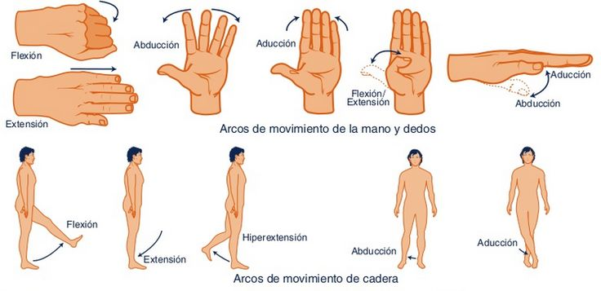**ejemplos más detallados en imágenes.**

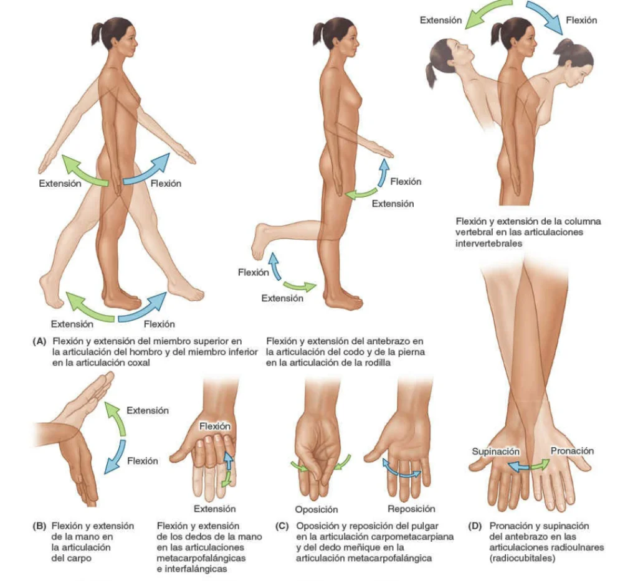

**Regiones Abdominales:**

**Las regiones abdominales (9 regiones) y los cuadrantes abdominales (4 cuadrantes) ayudan a localizar órganos y estructuras en la cavidad abdominal.:**

* **Epigastrio**
* **Hipocondrio derecho**
* **Hipocondrio izquierdo**
* **Mesogastrio**
* **Flanco derecho**
* **Flanco izquierdo**
* **Hipogastrio**
* **Fosa iliaca derecha**
* **Fosa iliaca izquierda**

**Cuadrantes:**

* **Dos superior derecho e izquierdo**
* **Y dos inferiores derecho e izquierdo**

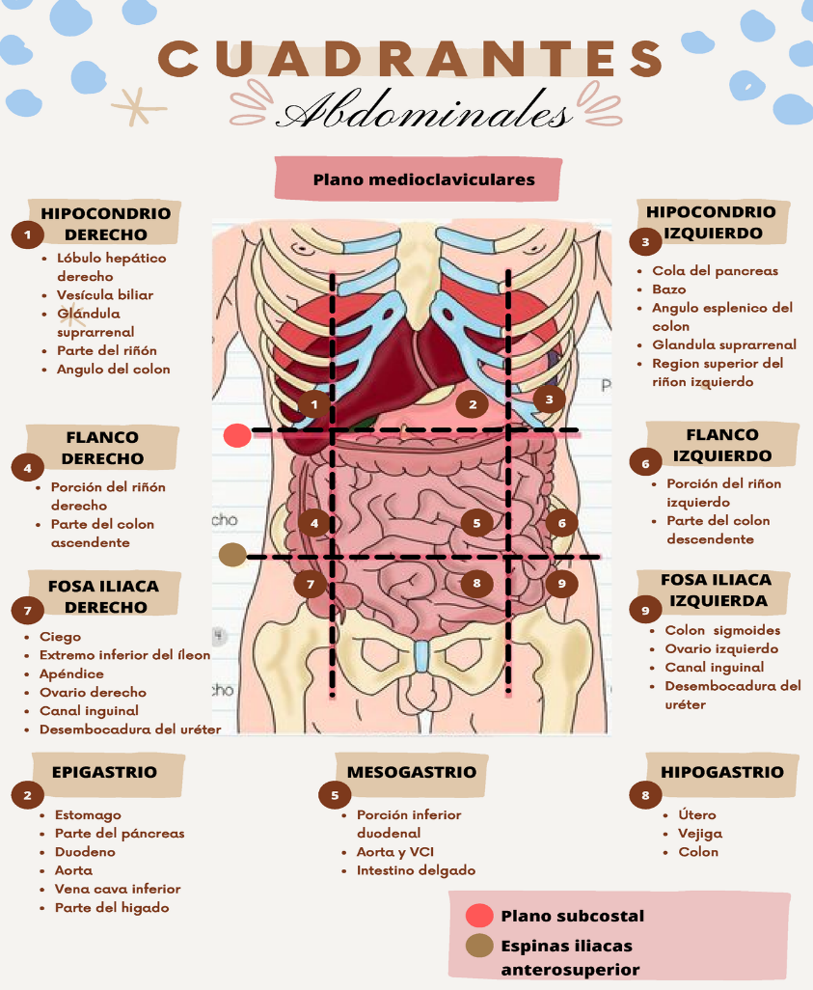

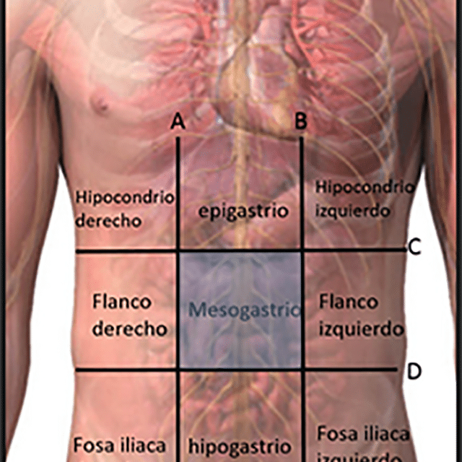

**Órganos que lo componen:**

* **Región Epigástrica (superior central)**
* **Estómago parte superior**
* **Parte del hígado, especialmente el lóbulo izquierdo**
* **Cabeza y parte del cuerpo**
* **Parte inicial del intestino delgado**
* **Aorta abdominal no es un órgano, pasa por esta región**
* **Región Umbilical (central)**
* **Intestino delgado que principalmente el yeyuno y el íleon**
* **Parte del colon el colon transverso atraviesa esta región**
* **Región Hipogástrica (inferior central)**
* **Vejiga urinaria estará ubicada en la parte inferior de la región**
* **Parte del intestino delgado que especialmente el íleon**
* **Región Hipocondrio Derecho (superior derecha)**
* **Hígado en la mayor parte del lóbulo derecho**
* **Vesícula biliar la almacenadora de bilis**
* **Parte del colon específicamente en el colon ascendente**
* **Región Hipocondrio Izquierdo (superior izquierda)**
* **Bazo: Órgano relacionado con el sistema inmunológico**
* **Estómago: Parte superior del estómago**
* **Parte del colon transverso y parte del colon descendente**
* **Región Flanco Derecho (lateral derecha)**
* **Colon ascendente parte del intestino grueso**
* **Río derecho: Riñón derecho**
* **Región Flanco Izquierdo (lateral izquierda)**
* **Parte del intestino grueso**
* **Riñón izquierdo**
* **Región Inguinal Derecha (inferior derecha)**
* **Pequeño órgano en el ciego del colon**
* **Parte del intestino delgado o Íleon terminal**
* **En los hombres será en el cordón espermático y parte del conducto deferente**
* **Región Inguinal Izquierda**
* **En las mujeres será Ovario izquierdo y trompas de Falopio**

**áreas precordiales:**

**(aórtica, pulmonar, mitral, tricúspide) son fundamentales para localizar las válvulas del corazón y vasos sanguíneos y en estos se encuentra sobre el corazón y la parte inferior del tórax, en esta se encuentran las válvulas del que conocemos como corazón**

* **La aortica:**

**Esta corresponde a la válvula aórtica, que se encuentra entre el ventrículo izquierdo y la aorta**

* **La pulmonar:**

**corresponde a la válvula pulmonar, que se encuentra entre el ventrículo derecho y la arteria pulmonar**

* **La mitral:**

**corresponde a la válvula mitral, que se encuentra entre el atrio izquierdo y el ventrículo izquierdo**

* **La tricúspide:**

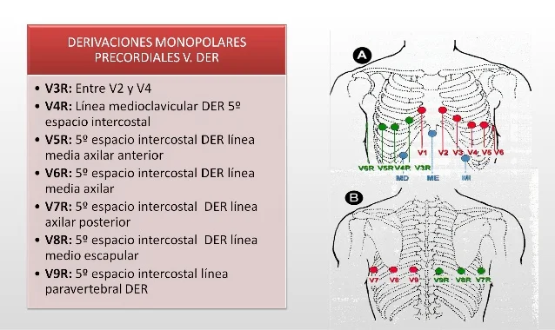**corresponde a la válvula tricúspide, que se encuentra entre el atrio derecho y el ventrículo derecho**

Fuentes de consulta: Moore, K. L., Dalley, A. F., & Agur, A. M. R. (2020). Anatomía con orientación clínica (8.ª ed.). Elsevier. Pagina de internet [Planos anatómicos – Anatomía Humana (home.blog)](https://anatomiahumana.home.blog/2018/12/05/planos-anatomicos/)